

**学生实验实习报告册**

|  |  |
| --- | --- |
| 学年学期： | 2020－2021 学年 🗹春🞏秋学期 |
| 课程名称： | Web应用程序设计 |
| 学生学院： | 经济管理学院 |
| 专业班级： | Z0322003 |
| 学生学号： | 2020220088 |
| 学生姓名： | 胡彪 |
| 联系电话： | 13982720426 |

**重庆邮电大学教务处制**

|  |  |  |  |
| --- | --- | --- | --- |
| **课程名称** | Web应用程序设计 | **课程编号** | **A2030400** |
| **实验地点** | ICT运营实验室(综合实验楼C512) | **实验时间** | **20200508** |
| **校外指导教师** | **无** | **校内指导教师** | **谢青** |
| **实验名称** | **实验三、HTML表格和列表的应用** | | |
| **评阅人签字** |  | **成绩** |  |
| **评语** |  | | |

**一、实验目的**

1．掌握表格相关标记的使用；

2．掌握3种列表的定义和属性设置。

**二、实验环境**

微机+ Window操作系统 +IE浏览器+ Editplus编辑器/Dreamweaver/记事本

**三、实验内容及步骤**

1、在Editplus编辑器/Dreamweaver/记事本中输入下列文本，保存页面sy4-1.html：

<html>

<head><title>我的网站</title></head>

<body>

<table align=center background="IMG_0314.jpg" border=2>

<tr><th colspan=3>我最喜欢的网站</th></tr>

<tr><th>望站名称</th><th>类型</th><th>主页域名</th></tr>

<tr><td>网易</td><td>综合型</td><td><a href="http://www.163.com">www.163.com</a></td></tr>

<tr><td>新浪</td><td>综合型</td><td><a href="httP://www.sina.com.cn">www.sina.com.cn</a></td></tr>

<tr><td>搜狐</td><td>综合型</td><td><a href="http://www.sohu.com">www.sohu.com</a></td></tr>

</table>

</body>

</html>

**说明：表格标记及其功能分析**

（1）设置表格的边框粗细、背景图片

<table align=center background="IMG_0314.jpg" border=2>

（2）设置表头，<th>标记的colspan和rowspan属性，可以分别制作合并行和合并列的表头。

<tr><th colspan=3>我最喜欢的网站</th></tr>

（3）设置表头

<tr><th>望站名称</th><th>类型</th><th>主页域名</th></tr>

（4）设置表格的一行

<tr><td>网易</td><td>综合型</td><td><a href="http://www.163.com">www.163.com</a></td></tr>

如图1：

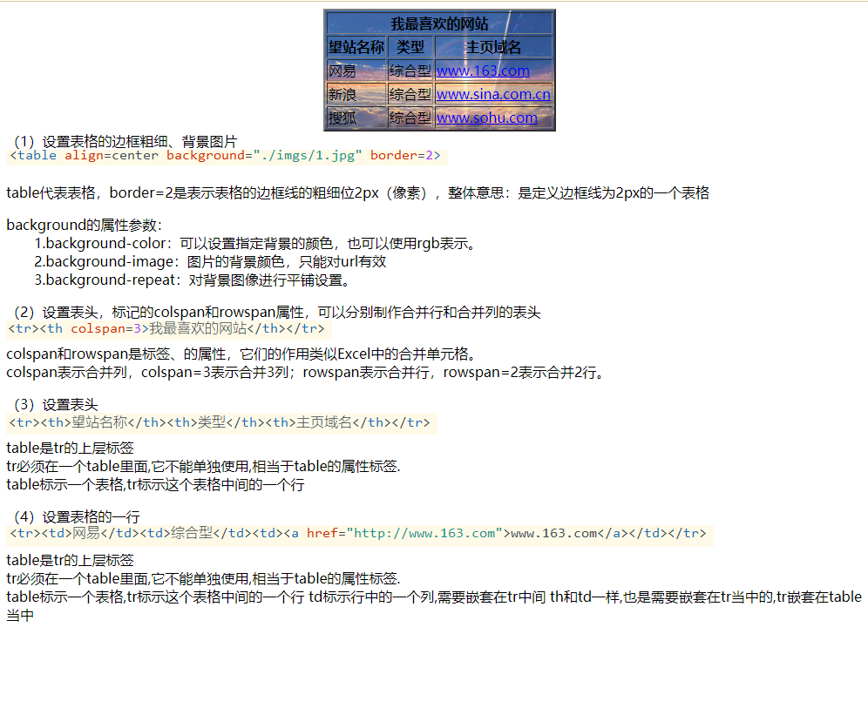

图1

2、使用表格标签,制作如下图所示的页面sy4-2.html。要求:

* 表格内容水平居中对齐，垂直居中对齐，页面标题为音乐网站。
* 设置超级链接颜色
* 点击播放，即可播放对应的音乐，音乐在网上下载。（找不到对应音乐，也可以自选音乐）

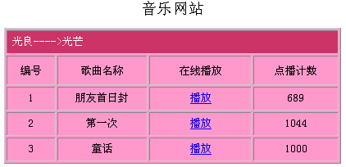

如图2：

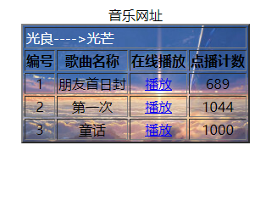

图2

3、用Editplus编辑器/Dreamweaver/记事本编辑网页sy4-3.html，实现如下页面。

要求：网页的名称为“列表练习”；网页有一个背景音乐，音乐自选。

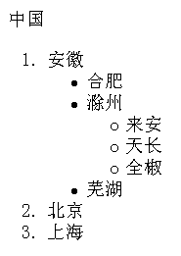

如图3：

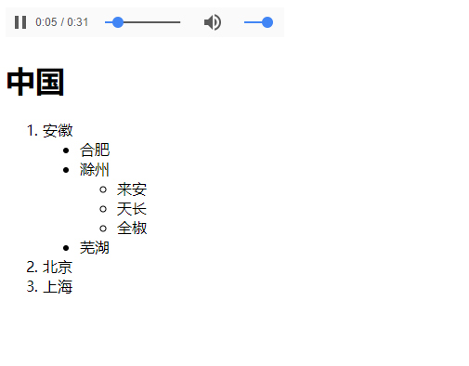

图3

4、新建一个文档sy4-4.html，然后在文档中创建一个4×6列的表格。其中含有标题行和数据行。如下图：

学生情况表

|  |  |  |  |  |  |
| --- | --- | --- | --- | --- | --- |
| 学号 | **个人信息** | | | **入学信息** | |
| 姓名 | 性别 | 年龄 | 班级 | 入学年月 |
| 007 | 东方不败 | 不详 | 19 | 200303 | 2003年9月 |
| 008 | 任我行 | 男 | 20 | 200303 | 2003年9月 |

如图4：

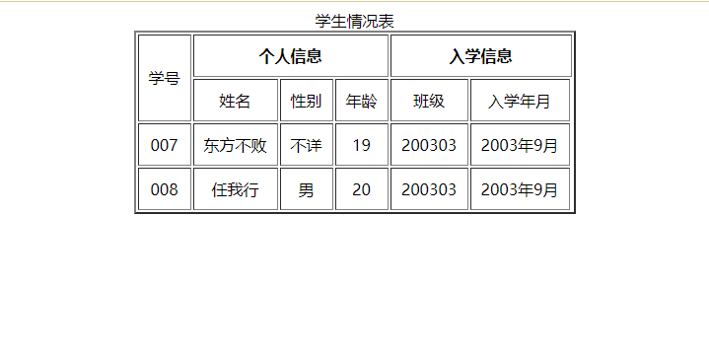

图4

5、用Editplus编辑器/Dreamweaver/记事本编辑网页sy4-5.html，标题为“列表练习”，在网页中使用列表进行嵌套列表的制作。效果所下图示：

Ⅰ引言

Ⅱ第一部分

A.说明

B.例子

* 案例1
* 案例2

Ⅲ第二部分

Ⅳ总结

如图5：

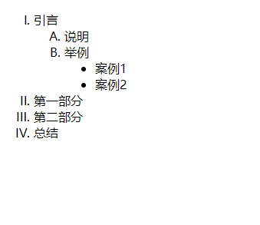

图5

6、设计一个基本的成绩登记表，用记事本编辑网页sy4-6.html，标题为“成绩登记表”，数据包括：ID序号、学号、姓名、平时成绩、期末成绩、总评成绩。效果所下图示：

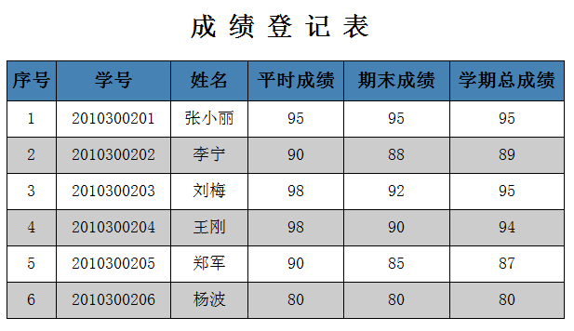

如图6：

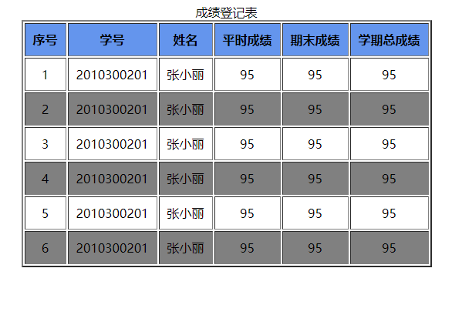

图6

**四、实验心得及体会**

难得学校安排了实训，我利用机会给自己巩固知识、加深开发经验，使理论与实践达到最完美的相结合。另外，这次实训也让我明白了学习是一个长时间慢慢积累的过程，我想在以后的工作、生活中都应该不断的学习，努力提高自己的知识与综合素质。

此外，还要感谢指导老师对我们的细心教化，感谢老师给我们的帮助。在设计过程中，我懂得了如何查阅资料，如何与同学交流和自学，使我充分体会到了在创造过程中探索的艰难和成功时的兴奋。

人非生而知之，要学得知识，一靠学习，二靠实践。没有实践，学习就是无源之水，无本之木。以上就是我这次实训的心得和感受。不到一年的时间就将步入社会的我们，面临是继续深造，还是就业的压力，我想我们更应该把握住最后的一段时间，充实、完善自我，争取做一名出色的前端开发工程师!

最后，通过本次实训使我学到很多东西，便于今后让我提早进入工作状态。因为我知道无论是今后的学习还是日后的工作生活中，我会清楚的知道自己想要做什么、如何做和怎样才能把它做到最好。